رقم السؤال | الأول | الثاني | الثالث | الرابع | المجموع
علامة السؤال | 3 علامات | 7علامات | 3 علامات | 7 علامات | 20
علامة الطالب

السؤال الأول: ما المقصود بما يلي :(3 علامات )
الموارد الطبيعية ............................................................................................................
السلع :.................................................................................................................
...................................................................................................................................
________________________________________________________________
السؤالالثاني:أجب بـ ( نعم ) أو( لا ) عن الأسئلة التالية : (7علامات )
1-( ) الموارد البشرية هي نتاجات استغلال الإنسان للطاقات والقدرات وتفعيلها في التنمية
2- ( ) من الأمثلة في الوطن العربي على سوء استثمار الموارد ( موريتانيا)
3- ( )الندرة تعني قلة وجود مورد ما مقابل قلة حاجات الإنسان
4- ( ) السلع جميعها معمرة
5- ( ) التنمية الاقتصادية تسعى لتحقيق مستوى معيشي عالي للفرد
6- ( ) من معوقات التنمية انخفاض نسبة صغار السن وارتفاع نسبة من هم في سن العمل
7- ( ) النقل من أهم الخدمات الحكومية التي تحصل عليها في محافظتك

السؤال الثالث:منمشكلات الموارد الطبيعية :( 3 علامات )
1. .............................................................................................................................
2................................................................................................................................
3................................................................................................................................
السؤال الرابع : ( 7علامات )
أ)املأ الشكل التالي بما يناسبه من معلومات :
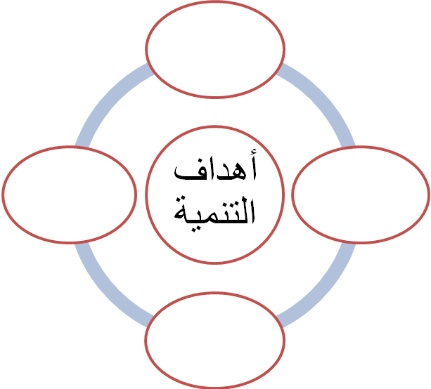
ب) من أهم الموارد الطبيعية التي يمتلكها الأردن
1. ..............................................................................................................................
2. ..............................................................................................................................
ج) فسر : كيف يؤثر انخفاض مستوى التعليم على التنمية الاقتصادية ؟
...................................................................................................................................................................................................................................................................... معتمنياتنالكمبالنجاحوالتفوق
قسمالاجتماعيات

